TRẠNG NGUYÊN TIẾNG VIỆT LỚP 1 NĂM 2023-2024
VÒNG THI ĐÌNH
Bài 1. Nối 2 ô với nhau để được cặp từ đồng nghĩa
Biển | Dễ chịu | Muông thú | Nóng nực | Ca khúc
Hồ Gươm | Đại dương | Quý mến | Mùa hạ | Thú rừng
Mùa hè | Thoải mái | Oi bức | Yêu thương | Ba má
Hồ Hoàn Kiếm | Bài hát | Bố mẹ | Học sinh | Học trò

Bài 2. Điền từ
Câu 1. Tìm từ viết sai chính tả trong khổ thơ sau:
Cái bàn kể chuyện rừng xanh
Quạt nan mang đến gió lành trời sa.
Đồng hồ giọng nói thiết tha
Nhắc em ngày tháng thường là trôi mau. (Theo Phan Thị Thanh Nhàn)
Từ viết sai chính tả là……..
Câu 2. Các từ “dịu dàng, chói chang, vàng nhạt” có chung vần gì?
Trả lời: vần …………
Câu 3. Điền l/n: ………….ong lanh, ……..iềm vui.
Câu 4. Điền từ thích hợp: Công ……….như núi Thái Sơn.
Nghĩa mẹ như nước trong nguồn chảy ra. (Ca dao)
Câu 5. 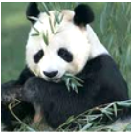 Con gấu ………úc.
Câu 6. Điền tr/ch: Những đêm nào …….ăng khuyết
Trông giống con thuyền trôi
Em đi, trăng theo bước
Như muốn cùng đi ……….ơi. (Nhược Thuỷ)
Câu 7. Điền s/x: nhỏ …….íu; ……..in lỗi, tươi …………áng.
Câu 8. 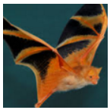 con ……….ơi.
Câu 9. Điền chữ thích hợp: Ăn quả nhớ kẻ …………ồng cây.
Câu 10. Giải câu đố: Hoa gì vừa mới nêu tên
Nhớ chú bộ đội ngày đêm kiên cường?
Đáp án: hoa ……..úng.
Bài 3. Trắc nghiệm
Câu 1. Những câu văn sau miêu tả vẻ đẹp của loài chim nào?
"Mỗi chiếc lông đuôi óng ánh màu xanh sẫm, được tô điểm bằng những đốm tròn đủ màu sắc. Khi giương rộng, đuôi xòe tròn như một cái quạt lớn có đính hàng trăm viên ngọc lóng lánh."
(Theo Lê Quang Long)
a. chim hải âu b. chim họa mi c. chim vàng anh d. chim công
Câu 2. Tên loại quả nào dưới đây không có "ưa"?
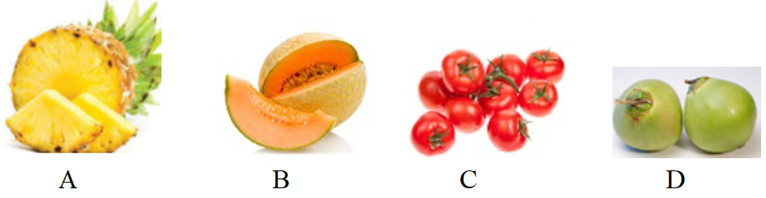
Câu 3. Giải câu đố sau:
Lá gì bay mọi nẻo đường
Theo dòng địa chỉ đến muôn phương nhà?
a. lá ổi b. lá đa c. lá mía d. lá thư
Câu 4. Những tiếng nào dưới đây có thể ghép được với "màu" để tạo thành từ có nghĩa?
a. cầu, anh b. nhanh, cao c. sắc, đỏ d. tròn, vồng
Câu 5. Các từ "bình yên, bình minh, xinh xắn" có chung vần gì?
a. oan b. ăt c. inh d. in
Câu 6. Từ nào sau đây không cùng nhóm nghĩa với các từ còn lại?
a. tin cậy b. tin tưởng c. tin yêu d. tin tức
Câu 7. Những tiếng nào trong khổ thơ sau đây có vần "ăng"?
"Hoa ban xòe cánh trắng
Lan tươi màu nắng vàng
Cánh hồng khoe nụ thắm
Bay làn hương dịu dàng."
(Theo Nguyễn Bao)
a. hồng, hương b. trắng, nắng c. tươi, thắm d. cánh, vàng
câu 8. Vần nào không có trong khổ thơ sau?
"Một ngôi sao, chẳng sáng đêm
Một thân lúa chín, chẳng nên mùa vàng.
Một người - đâu phải nhân gian?
Sống chăng, một đốm lửa tàn mà thôi !"
(Theo Tố Hữu)
a. êch b. ươi c. ang d. ăng

Câu 9. Từ nào sau đây viết sai chính tả?
a. trong sáng b. sản xuất c. sinh xôi d. sâu sắc
Câu 10. Từ nào sau đây viết đúng chính tả?
a. chậm trạp b. doanh chại c. hoạ xĩ d. trang trại

HƯỚNG DẪN
Bài 1. Nối 2 ô với nhau để được cặp từ đồng nghĩa
Biển | Dễ chịu | Muông thú | Nóng nực | Ca khúc
Hồ Gươm | Đại dương | Quý mến | Mùa hạ | Thú rừng
Mùa hè | Thoải mái | Oi bức | Yêu thương | Ba má
Hồ Hoàn Kiếm | Bài hát | Bố mẹ | Học sinh | Học trò
Biển = đại dương; Hồ Gươm = Hồ Hoàn Kiếm; mùa hè = mùa hạ; oi bức = nóng nực
Dễ chịu = thoải mái; bài hát = ca khúc; muông thú = thú rừng; ba má = bố mẹ
Yêu thương = quý mến; học sinh = học trò
Bài 2. Điền từ
Câu 1. Tìm từ viết sai chính tả trong khổ thơ sau:
Cái bàn kể chuyện rừng xanh
Quạt nan mang đến gió lành trời sa.
Đồng hồ giọng nói thiết tha
Nhắc em ngày tháng thường là trôi mau. (Theo Phan Thị Thanh Nhàn)
Từ viết sai chính tả là…sa…..
Câu 2. Các từ “dịu dàng, chói chang, vàng nhạt” có chung vần gì?
Trả lời: vần ……ang……
Câu 3. Điền l/n: ……l…….ong lanh, …n…..iềm vui.
Câu 4. Điền từ thích hợp: Công …cha…….như núi Thái Sơn.
Nghĩa mẹ như nước trong nguồn chảy ra. (Ca dao)
Câu 5. Con gấu …tr……úc.
Câu 6. Điền tr/ch: Những đêm nào …tr….ăng khuyết
Trông giống con thuyền trôi
Em đi, trăng theo bước
Như muốn cùng đi ……ch….ơi. (Nhược Thuỷ)
Câu 7. Điền s/x: nhỏ …x….íu; ……x..in lỗi, tươi …s………áng.
Câu 8. con …d…….ơi.
Câu 9. Điền chữ thích hợp: Ăn quả nhớ kẻ ………tr…ồng cây.

Câu 10. Giải câu đố: Hoa gì vừa mới nêu tên
Nhớ chú bộ đội ngày đêm kiên cường?
Đáp án: hoa …s…..úng.
Bài 3. Trắc nghiệm
Câu 1. Những câu văn sau miêu tả vẻ đẹp của loài chim nào?
"Mỗi chiếc lông đuôi óng ánh màu xanh sẫm, được tô điểm bằng những đốm tròn đủ màu sắc. Khi giương rộng, đuôi xòe tròn như một cái quạt lớn có đính hàng trăm viên ngọc lóng lánh."
(Theo Lê Quang Long)
a. chim hải âu b. chim họa mi c. chim vàng anh d. chim công
Câu 2. Tên loại quả nào dưới đây không có "ưa"?
chọn C
Câu 3. Giải câu đố sau:
Lá gì bay mọi nẻo đường
Theo dòng địa chỉ đến muôn phương nhà?
a. lá ổi b. lá đa c. lá mía d. lá thư
Câu 4. Những tiếng nào dưới đây có thể ghép được với "màu" để tạo thành từ có nghĩa?
a. cầu, anh b. nhanh, cao c. sắc, đỏ d. tròn, vồng
Câu 5. Các từ "bình yên, bình minh, xinh xắn" có chung vần gì?
a. oan b. ăt c. inh d. in
Câu 6. Từ nào sau đây không cùng nhóm nghĩa với các từ còn lại?
a. tin cậy b. tin tưởng c. tin yêu d. tin tức
Câu 7. Những tiếng nào trong khổ thơ sau đây có vần "ăng"?
"Hoa ban xòe cánh trắng
Lan tươi màu nắng vàng
Cánh hồng khoe nụ thắm
Bay làn hương dịu dàng."
(Theo Nguyễn Bao)
a. hồng, hương b. trắng, nắng c. tươi, thắm d. cánh, vàng
câu 8. Vần nào không có trong khổ thơ sau?
"Một ngôi sao, chẳng sáng đêm
Một thân lúa chín, chẳng nên mùa vàng.
Một người - đâu phải nhân gian?
Sống chăng, một đốm lửa tàn mà thôi !"
(Theo Tố Hữu)
a. êch b. ươi c. ang d. ăng
Câu 9. Từ nào sau đây viết sai chính tả?
a. trong sáng b. sản xuất c. sinh xôi d. sâu sắc
Câu 10. Từ nào sau đây viết đúng chính tả?
a. chậm trạp b. doanh chại c. hoạ xĩ d. trang trại

Fb: Tiệm sách cô Hà - Zalo: 0816660566
Tham gia nhóm Giáo Án Stem Tiểu học Miễn Phí
👉👉Cập nhập tải giáo án, bài giảng điện tử, giáo án Stem, Tài liệu bồi dưỡng HS giỏi các cuộc thi Violympic, Trạng Nguyên Tiếng Việt, Vioedu, IOE, các chuyên đề từ cơ bản đến nâng cao của Tiểu học, k mất phí khi tham gia, k mất phí tải về, nhận tài liệu free hoàn toàn miễn phí tại đây👇👇👇Mời quý thầy cô tham gia nhóm để nhận nhiều tài liệu bổ ích, để tiện xưng hô Ad Tiệm sách cô Hà sn 1990 ạ!
https://www.facebook.com/groups/154657134296656
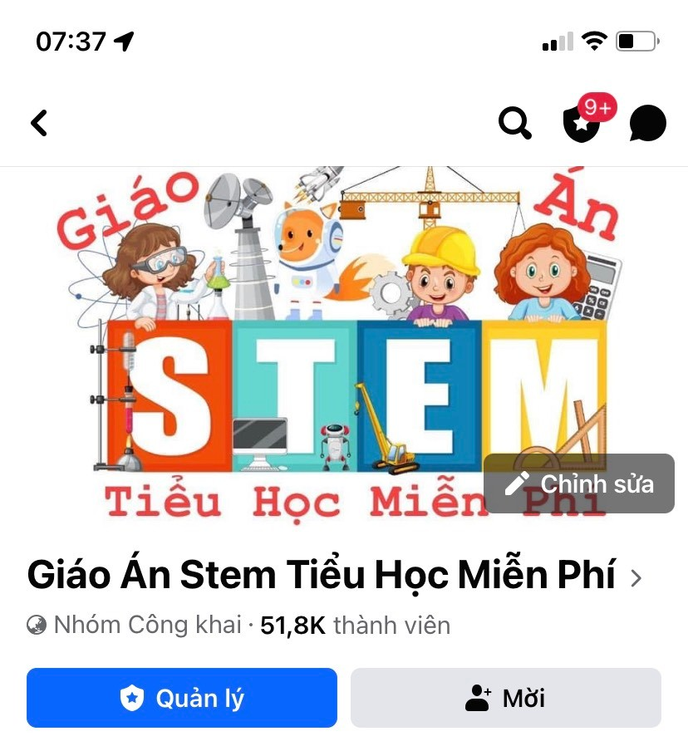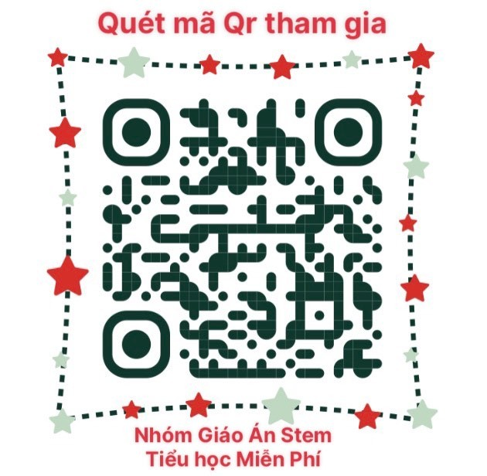

Tham gia nhóm Sỉ Đồ dùng – Trang trí lớp Tiểu học
Hàng ngàn quà tặng học sinh, VPP, đồ dùng giáo cụ dạy học, trang trí lớp học, sách, truyện, bút mực giá rẻ tham khảo qua link nhóm: https://www.facebook.com/groups/1373130483237405
